**201-F-StyleChangeTest-A-D-B测试用例文档**

**201-F-StyleChangeTest-A-D-B**

**测试目标：**验证更换主题功能

**重要级：**高

**优先级：**高

**测试背景：**所有模块均已完成待验收

**前置条件：**已打开客户端

**测试环境：**Window 10

**测试阶段：**验收测试

**自动化标识：**False

**测试步骤：**

1. 点击工具栏“更换主题”按钮
2. 选择主题

**预期结果：**

根据选中的主题改变配色

**预期测试工作量：**5min

**实际结果：**

与预期一致

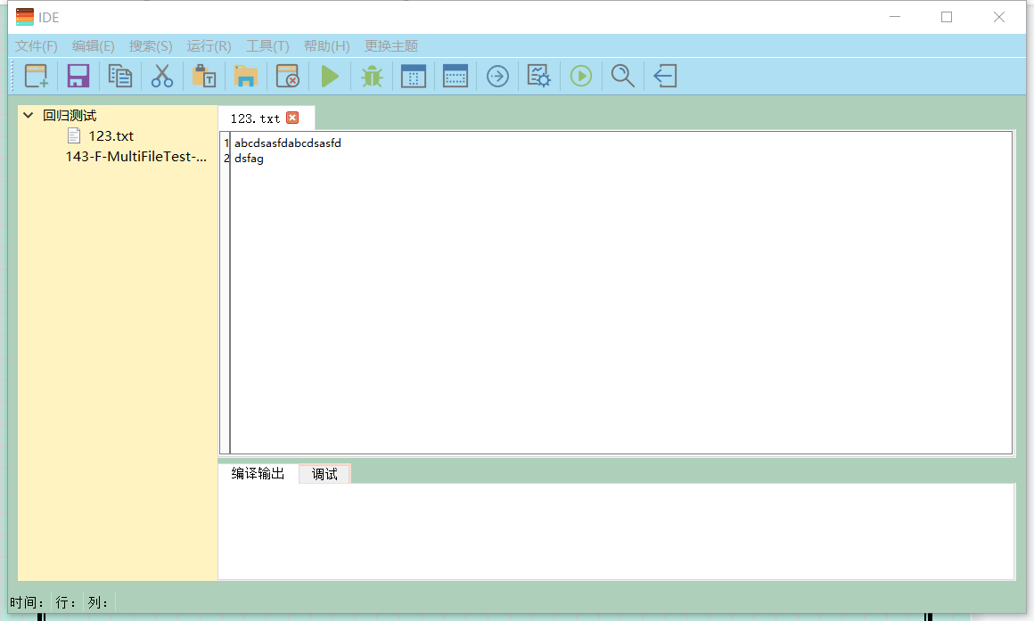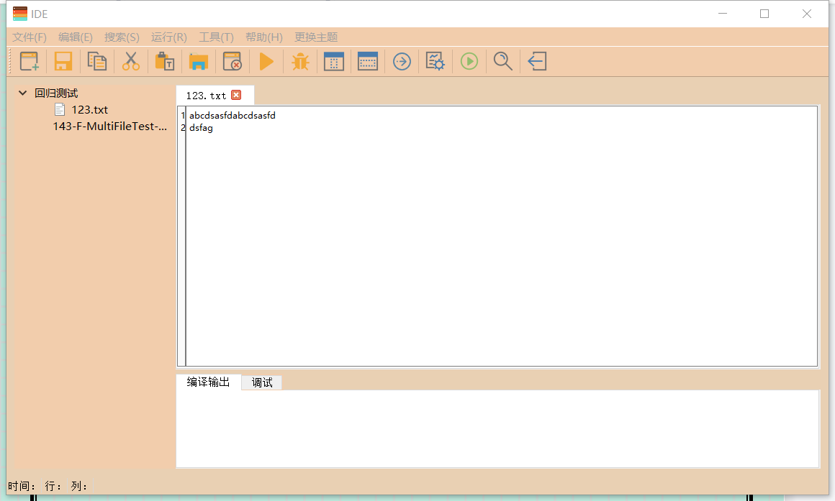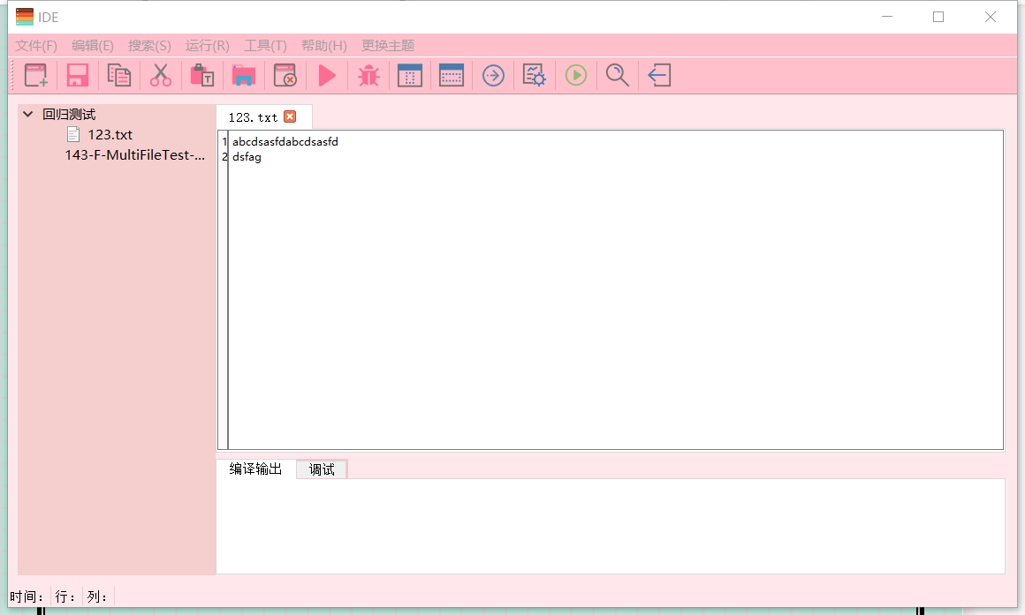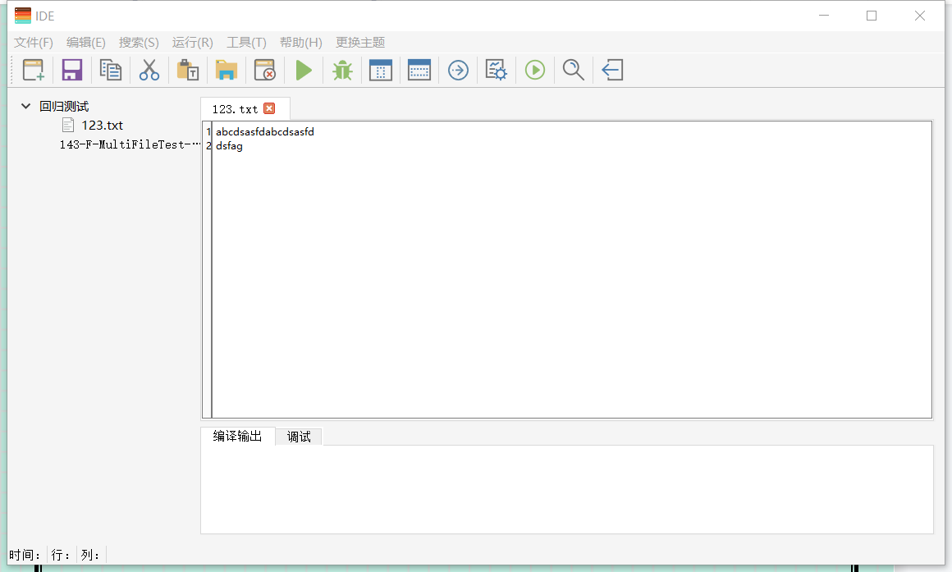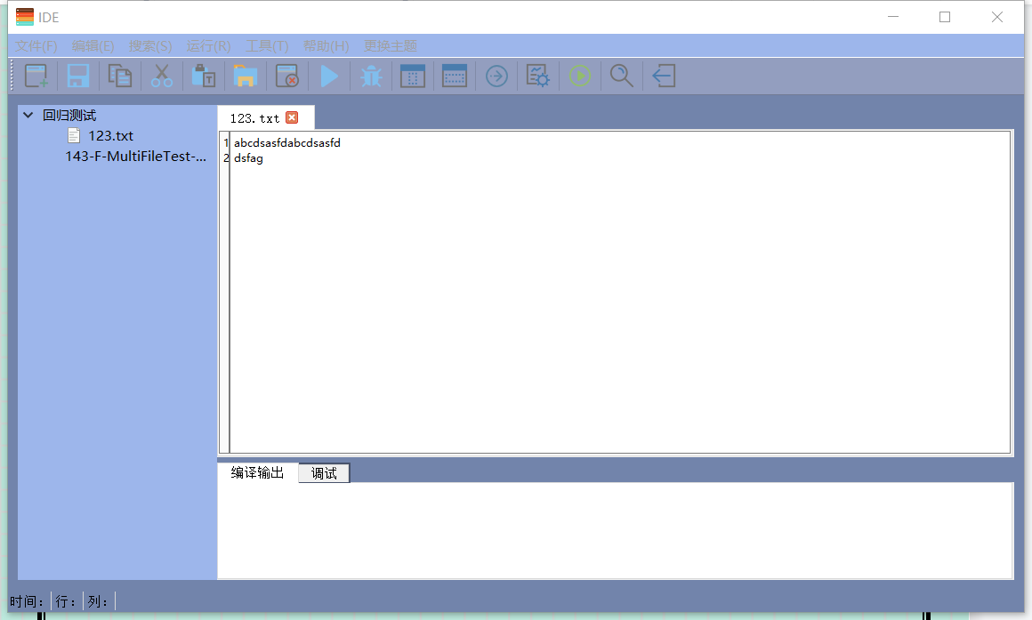

**测试结论：**

测试无错误